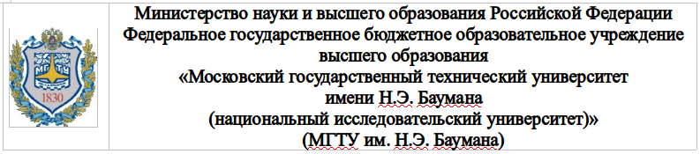

_____________________________________________________________________

**Дисциплина «Компьютерная графика»**

**Лабораторная работа №5**

**по теме:**

**«РЕАЛИЗАЦИЯ И ИССЛЕДОВАНИЕ АЛГОРИТМОВ РАСТРОВОГО ЗАПОЛНЕНИЯ СПЛОШНЫХ ОБЛАСТЕЙ»**

**Работу выполнил:**

студент группы ИУ7-43Б

Сукочева А.

**Работу проверил:**

Куров А. В.

2020 г.

**Цель работы:**

Реализация и исследование одного из алгоритмов (по заданию преподавателя) растрового заполнения области .

**Задание:**

В рамках данной работы необходимо реализовать алгоритм заполнения с перегородкой.

**Требования:**

1. Необходимо обеспечить ввод произвольной многоугольной области, содержащей произвольное количество отверстий. Ввод (вершин многоугольника) производить с помощью мыши, при этом для удобства пользователя должны отображаться ребра, соединяющие вводимые вершины. Предусмотреть ввод горизонтальных и вертикальных ребер.
2. Пользователь должен иметь возможность задания цвета заполнения.
3. Работа программы должна предусматривать два режима – с задержкой и без задержки.
4. Режим с задержкой должен позволить проследить выполняемую последовательность действий.
5. Обеспечить замер времени выполнения алгоритма (без задержки, с выводом на экран только окончательного результата).

**Теоретический материал:**

Область – произвольный многоугольник с произвольным количеством отверстий

Генерация сплошных областей из сплошных описаний ребер или вершин многоугольника называется растровой разверткой сплошных областей (заполнением многоугольников или контуров). Для решения этой задачи используются различные методы, которые обычно разделяют на две категории: растровая развертка и затравочное заполнение. В данной лабораторной работе мы будем говорить о растровой развертке.

Далее мы будем использовать такой термин, как сканирующая строка: (Уравнение сканирующей строки: Y=const)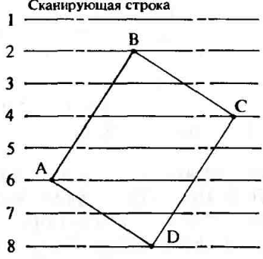

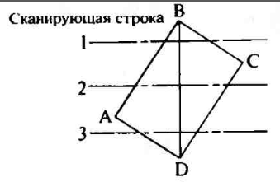

В растровых методах делается попытка определить в порядке сканирования строк принадлежность точки внутренней области контура или многоугольника. Эти алгоритмы обычно просматривают многоугольники (контуры) от верхней точки до нижней. При разработке методов учитывается тот факт, что соседние пикселы имеют одинаковые характеристики, за исключением пикселов, лежащих на границе. (Характеристики пикселов на данной строке изменяются только там, где ребро многоугольника пересекает строку.

**Алгоритм:**

В моем алгоритме используется термин “Перегородка”. Перегородка - это вертикальная линия, проводимая мысленно. Рекомендуется проводить перегородку через одну из вершин многоугольника.

Нам нужно: 1. Дополнить все пиксели, расположенные правее точки пересечения сканирующей строки с ребром многоугольника, но левее перегородки, если пересечение расположено левее. 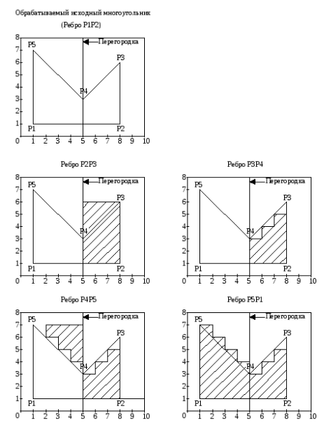

2. Дополнить все пиксели, расположенные левее точки пересечения сканирующей строки с ребром многоугольника, но правее перегородки, если пересечение расположено правее перегородки.

Под дополнением здесь понимается операция изменения цвета пиксела: если цвет пиксела был фоновым, то он меняется на цвет закраски и наоборот, если цвет пиксела соответствовал цвету закраски, то он меняется на фоновый цвет. Другими словами, происходит инвертирование цвета пиксела.

Данный алгоритм харак­теризуется существенными недостатками: - многократной обработ­кой одного и того же пикселя в случае областей закрашивания сложной формы; - зависимостью алгоритма от операций ввода/выво­да.

**Программа:**

Я разбила задачу на две фунции. Первая записывает в массив lst пересечения сканирующих строк с ребром многоугольника (Она вызывается каждый раз, когда появляется новое ребро). А вторая получает массив lst и выполняет саму закраску.

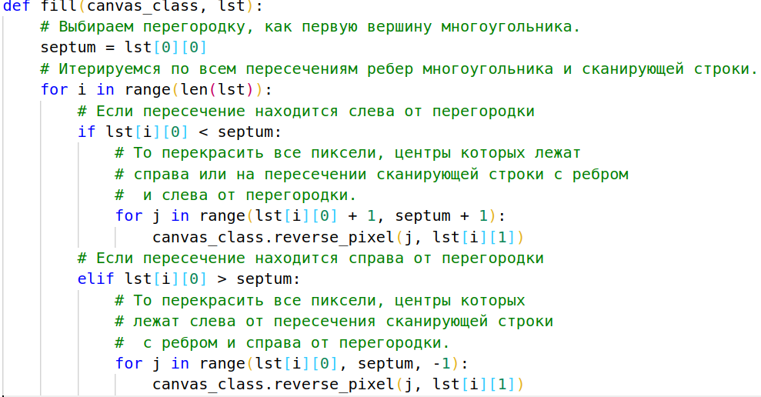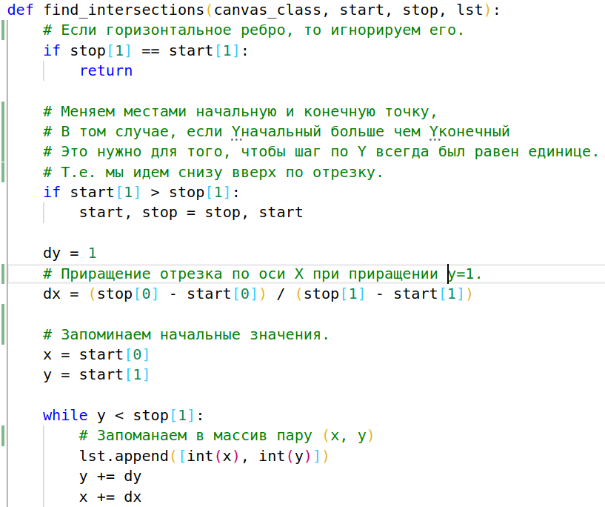

**Результат работы:**

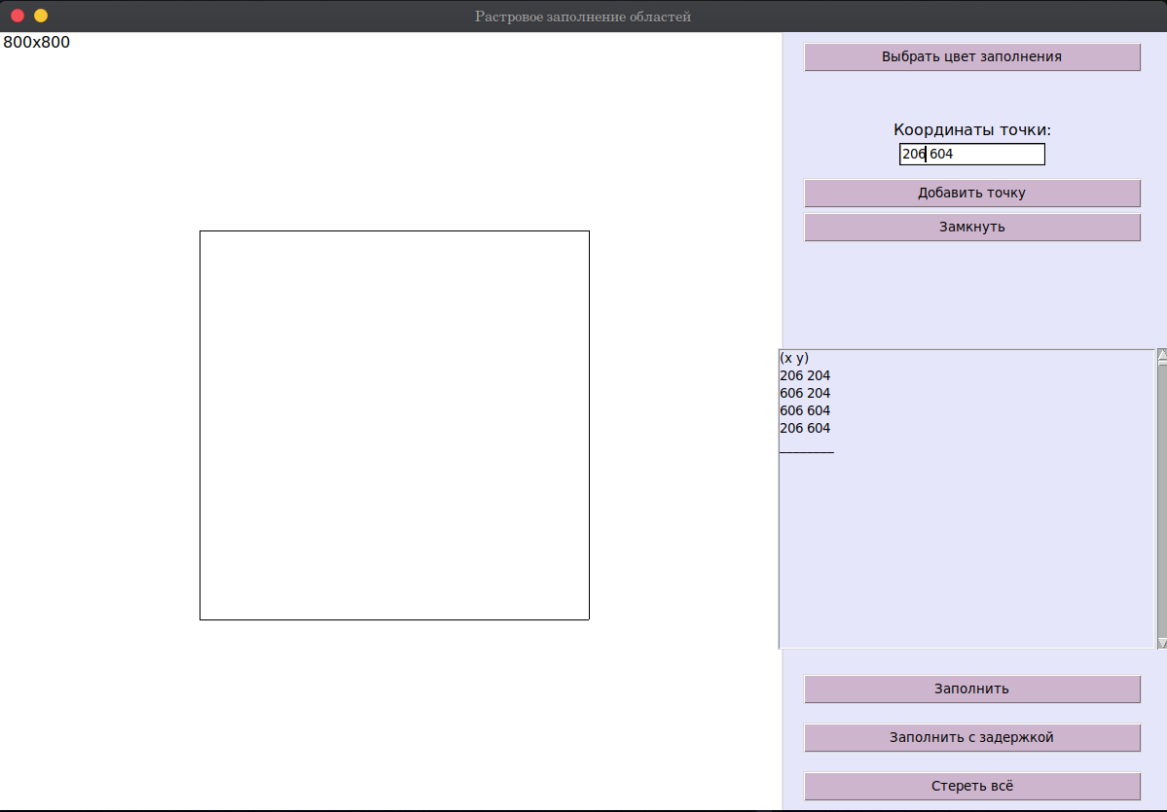

Интерфейс позволяет вводить произвольные многоугльник по вершинам. Т.е. при нажатии на экран будут отрисовываться ребра многоугольника. После отрисовки одного многоугольника можно нажать кнопку “Замкнуть” и нарисовать еще один. Для отрисовки горизонтальных и вертикальных ребер пользователю предоставлен ввод вершины посредством задания координат (x и y). Также в правом меню мы можем наблюдать за введенными вершинами. Также пользователь имеет возможность задания цвета заполнения. Далее мы можем заполнить с задержкой или без. После заполнения будет показано время заполнения.

Далее продемонстрированы результаты заполнения разных областей:  
